花蓮縣政府社會處
附件二
由社會處填寫
編號：

65歲以上長者假牙補助申請暨診治計畫書
醫療院所名稱 |  | ○○牙醫診所 |  |  |  | 醫療院所電話 |  |  |  |  | 03-8221234
醫療院所地址 |  | 花蓮市○○路○○號
申請者資料 | 姓名 | 陳筱玲 |  |  | 聯絡電話 | 0900-123456 |  |  |  |  | 原民身分 |  | 是□ 否
申請者資料 | 年齡 | 73 |  |  | 通訊地址 | 花蓮縣花蓮市府前路100號
申請者資料 | 第一類：一般長者
申請者資料 | 第二類：□低收 □中低收 □領有中低收入老人生活津貼 □領有身障生活補助  □公費安置 □日間照顧住宿補助費用達百分之五十以上
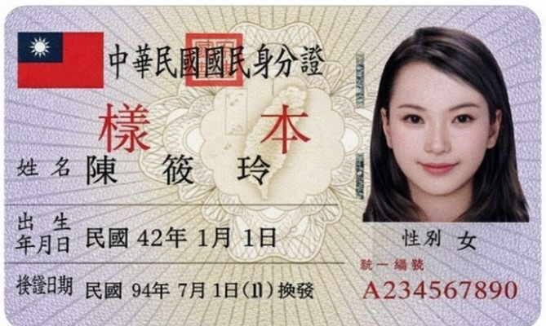  身分證正面影本黏貼處 |  |  |  |  |  |  | 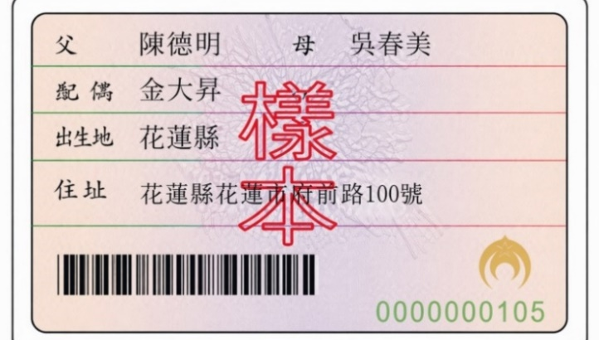
診治計畫內容
缺牙部位  1234567  12 67  6 7  6 7 |  |  | 計畫拔牙部位  5 |  |  |  | 計畫磨平部位 |  |  |  |  | ★計畫製作假牙部位  1234567  12 6 7  5 6 7  67
假牙補助態樣 | 第一類(一般長者) |  |  | 第二類(福利身分) |  |  |  |  | 假牙維修 | □破裂維修_____顎($1,100元/顎)  □假牙添加_____顆($1,100元/顆)  □假牙線勾_____個($1,100元/個)  □假牙硬式襯底___座($3,300元座)
假牙補助態樣 | □上顎全口($25,000)  上顎部分($20,000)  □下顎全口($25,000)  □下顎部分($20,000)  固定假牙__5__顆  (5,000/顆) |  |  | □上顎全口($27,500)  □上顎部分($22,500)  □下顎全口($27,500)  □下顎部分($22,500)  □固定假牙______顆  (5,500/顆) |  |  |  |  | 假牙維修
★申請補助費用合計：$__45,000___元  醫療院所協助申請計畫補助，即視為已詳閱並同意依本計畫相關規定辦理    醫師簽章：  ○○  牙醫診所  看診時間：115年 4月21日 |  |  |  |  |  |  |  | 新件申請應備文件  一般身分-申請人戶籍謄本  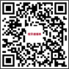  □中低身分-申請人福利證明  術前照片  登打通報單(掃Qrcode) →  核銷費用  審核通過之診治計畫書  術後照片  收據(2人以上需含清冊)與存摺影本
社會處  初審資格 | □通過/退件 □設籍資格不符 □身分為一般原民身分  □年齡不符 □5年內重複申請  □資料不齊全 □其他原因： | 承辦人核章

長者假牙補助計畫說明
本人(或家屬)了解口腔狀況需經醫師評估，牙齒如果還有殘根需要拔牙或需要治療牙周病及蛀牙時，醫師需先完成治療項目如根管治療、蛀牙填補、牙周病等療程後，讓口腔達最佳狀態，再由醫療院所協助申請假牙補助，可以延長假牙使用期限。
本人(或家屬)已充分了解製作活動假牙至少需要2次取模，完成裝置後，一開始可能會感到不舒服，需要一段時間適應與調整，通常會隨使用時間逐漸改善。院所於裝戴假牙後提供一年之調整服務，以協助改善配戴之舒適度與功能。
本人（或家屬）已知悉不得重複申請其他假牙補助；如經查證有重複請領情事，願無條件繳回全部補助款。
本人(或家屬)了解如申請人持有福利證明(第二類)身分，除固定假牙之外，活動假牙無須負擔自費差額。
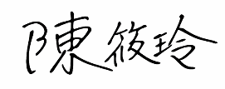
如果您理解以上說明，請在□打勾並簽名喔！
簽名________________
個人資料同意書
本人同意花蓮縣政府社會處因辦理「65歲以上老人補助裝置假牙實施計畫」之需要，蒐集、處理及利用本人之個人資料，作為資格審查、補助核定、經費核銷、施政統計及滿意度調查等相關行政作業之用。本人瞭解所提供之個人資料均完全屬實，僅於本計畫業務範圍內使用。非經本人同意或依法令規定，不得作為其他用途。本人已詳閱上述內容，並同意提供個人資料。
申請人：________________(本人簽名/蓋章/手印)

裝置前審查照
照片可洗大小3*2，或將照片剪貼至適合大小，相片貼實勿重疊
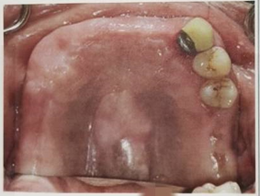 | 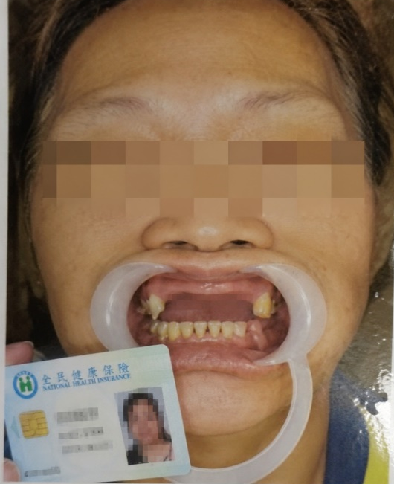
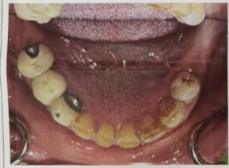 | 維修假牙  修復前1張
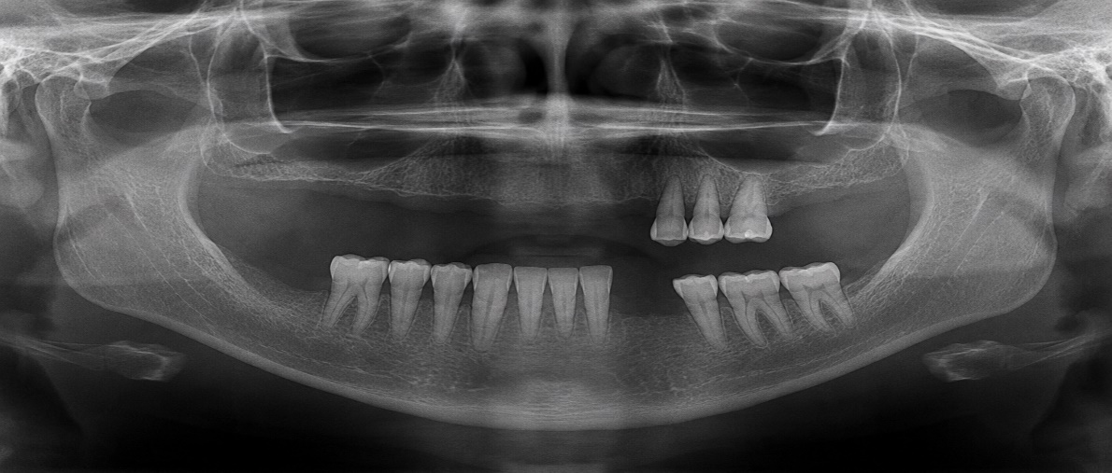

裝置前審查結果
審查委員複審診治計畫 | □通過  □通過，但補助樣態需更改為________________________  □退件，原因： | 審查委員核章
裝置後審查照
照片可洗大小3*2，或將照片剪貼至適合大小，相片貼實勿重疊
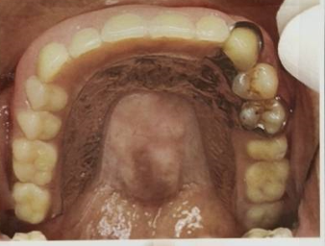 |  | 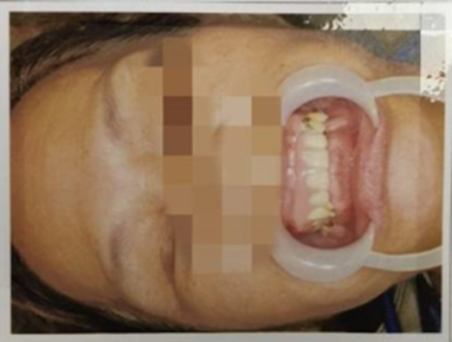
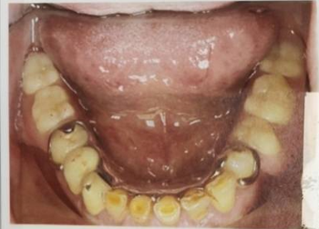 |  | 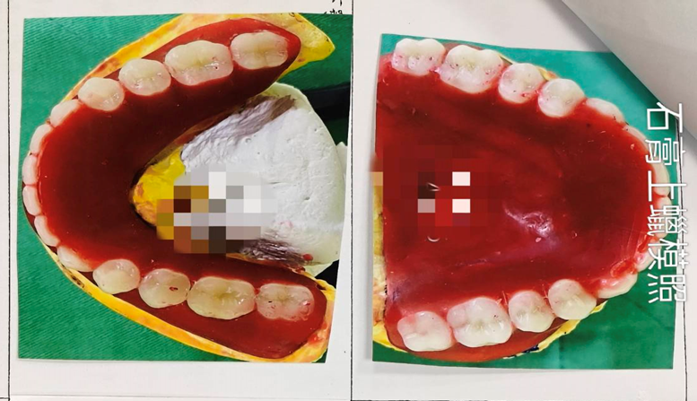
裝置日期：115年 7 月 21日 | 醫師簽章： |  | ★申請人簽名或蓋章：

裝置後審查結果
審查委員審查結果 | □通過  □通過，但補助樣態需更改為______________________  □退件，原因： | 審查委員核章
社會處審核結果 | □通過  □退件，原因：

